Recreación
3° Medio
Educadora Sra. Lorena Cea S

El juego en la vida del niño
El juego es la mejor forma de comunicación, a través del juego el niño experimenta el mundo que lo rodea y al mismo tiempo aprende.
El juego es necesario para el desarrollo integral de los niños y niñas, ya que ayuda a desarrollar la imaginación las habilidades intelectuales, facilita el trabajo grupal y le ayuda a expresar las emociones.
El juego le permite a niños y niñas, imaginar, explorar, representar distintas situaciones y así conocer y descubrir sus habilidades, expresando emociones y mostrando su forma de ver el mundo.
El juego libre y natural le permite experimentar y así se va generando el aprendizaje.

El juego como derecho y principio en la educación parvularia
La convención de los derechos del niño se reconoce al juego y a las actividades recreativas como un derecho que debe tener cada niño o niña.
Por otra parte, en las bases curriculares de la educación parvularia en chile, el juego es considerado como principio pedagógico, contenido y metodología. El principio de juego “enfatiza el carácter lúdico que deben tener principalmente las situaciones de aprendizaje, ya que el juego tiene un sentido fundamental en la vida de la niña y el niño. A través del juego, que es básicamente un proceso en sí para los párvulos y no sólo un medio, se abren permanentemente posibilidades para la imaginación, lo gozoso, la creatividad y la libertad” Así también, se plantean algunos aprendizajes que consideran al juego como necesario para constituir la identidad, iniciativa y confianza del niño y la niña. Ya no es discusión si el juego es un contenido, una actividad, un recurso, un derecho, un aspecto del desarrollo infantil o un modo de enseñar. El juego se presenta de diversas formas en la escuela y educación infantil. Su atmósfera se visualiza en el diseño de los espacios físicos, en la selección de experiencias, en las formas de vincularse, en las negociaciones, en las metodologías con que se presentan las experiencias de aprendizaje. La educación infantil, debe desarrollarse con el juego, a través del juego y para el juego, más aún en la actualidad, donde la influencia de la televisión en los hogares y el acceso temprano a la tecnología, ha incidido en cifras alarmantes referidas al sedentarismo y aumento de obesidad infantil. El juego debe formar parte permanente de su proceso de formación, contribuyendo con ello a la adquisición temprana de estilos de vida activa y saludable.

Aspectos que se den considerar a la hora de realizar juegos o actividades con los niños y niñas
- Tener en cuenta la edad del niño/a, para esto debemos considerar los niveles de educación parvularia.
- Nivel sala cuna: 0 a 2 años
- Nivel medio: 2 a 4 años
- Nivel transición: 4 a 6 años
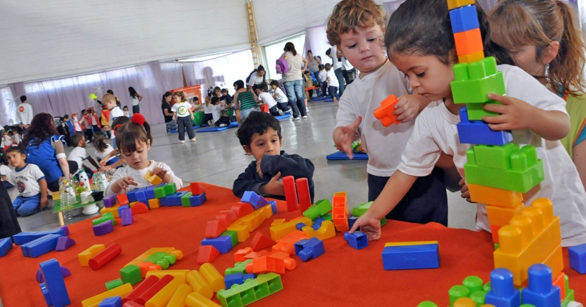

- Considerar las capacidades e intereses de cada niño
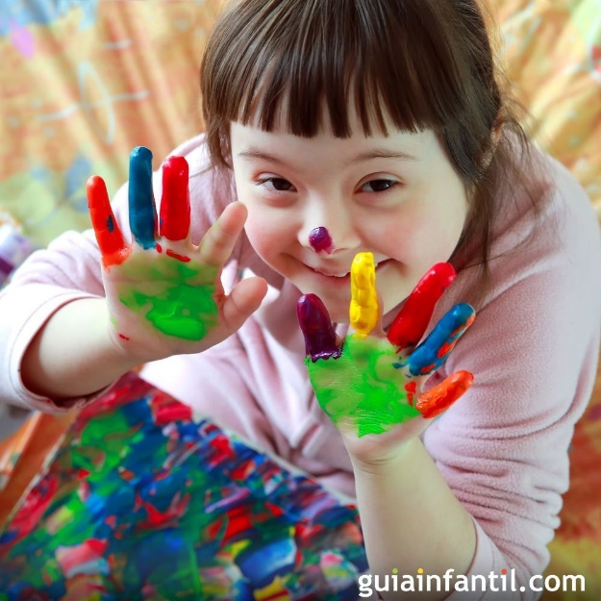

- Debe haber un equilibrio entre las prácticas educativas que se realizan en el jardín así como también una continuidad de estas en el hogar y por sobre todo con la activa participación de los padres.
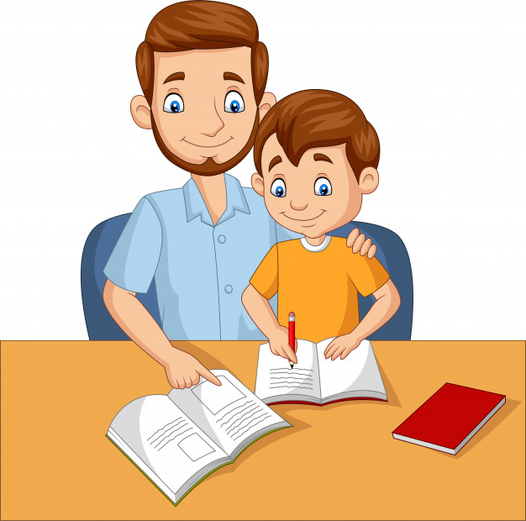

Actividades:
- Por cada nivel (sala cuna, nivel medio y nivel transición), realiza lo siguiente. Escoge un nivel, nombra una actividad o juego que puedas realizar con ese nivel y por ultimo cual seria el aprendizaje que se espera.
Nivel
ACTIVIDAD O JUEGO
¿Cuál sería el aprendizaje que se puede promover por medio del juego?

Nivel
ACTIVIDAD O JUEGO
¿Cuál sería el aprendizaje que se puede promover por medio del juego?

Nivel
ACTIVIDAD O JUEGO
¿Cuál sería el aprendizaje que se puede promover por medio del juego?

PD: AL MOMENTO DE REALIZAR ESTA ACTIVIDAD CONSIERA LOS JUEGOS O ACTIVIDADES QUE SE PUEDEN REALIZAR DE ACUERDO A LAS EDADES QUE CORRESPONDE.
CUALQUIER DUDA O CONSULTA ADJUNTO MI CORREO: lorenacea@cnslourdes.cl

